第99期
签发: 潘盛文
2023年7月28日14时
黔东南州气象局

周末到下周我州多分散阵雨或雷雨天气
【摘要】预计周末（29日到30日）到下周五我州多分散阵雨或雷雨，午后榕江、从江等县有35℃及以上高温，下周末（8月5日到6日）有一次明显降雨天气过程。雷雨天气，请注意防雷安全及交通安全，同时注意防范局地短时强降雨可能引发的次生灾害。下周城区日最高气温31～38℃，大部县（市）将出现在8月4日。
一、前期天气实况及28日气象干旱综合监测
（一）前期天气实况
1.平均气温为常年同期第二高值
2023年1月1日至7月28日我州平均气温17.1℃，偏高1.2℃，为1961年以来历史同期第二高值。16县（市）城区平均气温15.5℃（麻江）～19.7℃（榕江），凯里17.0℃，偏高0.5℃（锦屏）～1.5℃（榕江），除丹寨、麻江、黄平外，其余县（市）均出现35℃以上的高温天气，高温日数为2d（凯里、雷山）～31d（榕江、从江）。
2.降水量较常年同期偏少
2023年1月1日至7月28日我州平均累计降水量582.8mm，较历史同期偏少31.3%，为1961年以来历史同期第八少值。16县（市）城区累计降水量401.6mm（从江）～763.3mm（岑巩），凯里494mm，与常年同期相比，偏少3.4%（岑巩）～54.6%（从江）。大部县（市）雨水收支失衡，其中从江、镇远、榕江、施秉、台江、剑河、凯里等7县（市）降水量比蒸发量少14.2mm（凯里）～145.8mm（从江）（见附表）。
（二）28日气象干旱综合监测
从7月28日气象干旱综合监测图来看，目前岑巩、黄平、麻江无气象干旱外，其余县（市）有轻级以上气象干旱，其中，从江为特重级气象干旱，黎平为重级气象干旱（见附图）。
二、周末到下周（7月29日到8月6日）天气预报
日期 | 天气 | 风向风力 | 城区  日最高温度 | 城区  日最低温度 | 森林火险  气象等级
29日 | 全州多云为主，部分乡镇有分散阵雨或雷雨，午后榕江、从江等县有35℃及以上高温 | 偏北风转偏南风1～2级 | 30～37℃ | 22～26℃ | 1～2级
30日到31日 | 多云间阴天有分散阵雨或雷雨，部分乡镇有中到大雨，午后榕江、从江等县有35℃高温 | 偏南风1～2级 | 29～36℃ | 21～25℃ | 1～2级
8月1日到3日 | 多云，有分散阵雨或雷雨，个别乡镇中雨，午后榕江、从江等县有35℃及以上高温 | 偏南风1～2级 | 30～37℃ | 22～26℃ | 1～2级
4日 | 多云，有分散阵雨或雷雨，部分乡镇有中到大雨，午后榕江、从江等县有35℃以上高温 | 偏南风1～2级 | 31～38℃ | 22～26℃ | 1～2级
5日到6日 | 多云转阴天有阵雨或雷雨，部分乡镇有中到大雨，个别乡镇暴雨 | 偏北风1～2级 | 29～33℃ | 22～26℃ | 1级
- 8月到12月气候趋势预测
预计8月到12月我州总降水量为320～380mm，大部县（市）较历年同期偏少1～2成，其中清水江流域、舞阳河流域偏少1成左右，都柳江流域偏少1～2成；平均气温为17.0～22.0℃，较历年同期偏高0.5～1.5℃。
10月下半月到12月我州降水量显著减少，湿度下降，秋高气爽，干燥天气增多，将有阶段性高森林火险天气。
四、对农业生产影响分析
（一）对水稻的影响
7月中下旬以来我州出现阶段性插花型气象干旱，对水稻孕穗后期有一定影响，受此阶段的高温影响，州的东北部、东部边缘地区以及东南部海拔500m以下的低热河谷地带出现37℃以上的高温天气，水稻抽穗扬花受到高温热害的影响，导致结实率下降，水稻空秕率有所增加，不利高产。地势高处的水稻无高温热害，但无水源灌溉、保水性差的水稻受干旱影响，尤其是望天水田、高塝田受干旱影响偏重，可能造成单产下降。
（二）对玉米的影响
7月中下旬我州出现阶段性气象干旱，大部地区玉米处于灌浆乳熟期，旱象不明显；高温少雨对已成熟玉米的收晒十分有利，但易造成正处于抽雄吐丝的玉米出现“卡脖子旱”、部分正在灌浆乳熟的玉米秕粒率增加，不利高产，坡地玉米受其影响大于坝区玉米。
（三）对薯类的影响
7月底到8月上半月正值我州红薯结薯和茎叶生长期，持续高温将会抑制茎叶生长；少雨干旱将导致土壤水分下降，土壤相对含水量60%以下时将影响高产。因此高温干旱对红薯的影响高于对玉米和水稻的影响。
（四）对经济作物的影响
高温干旱对我州经济作物生产有利有弊。水蜜桃、黄桃、百香果和蓝莓主产区的采摘基本于8月中旬中期结束，没有受到高温少雨的影响，丰产趋势较为明显；梨、葡萄果实生长期正值高温干旱期，导致成熟速度偏快，其产量和品质受到一定影响；部分地区柑橘类水果果实生长受阻，不利生产丰产优质果品；猕猴桃高温热害和日灼斑偏重，品质和产量将所下降。
五、建议
1.预计周末到下周我州多分散阵雨或雷雨，8月5日到6日有一次明显降雨天气过程，请注意防雷安全和交通安全，同时注意防范局地短时强降雨可能引发的次生灾害。气温较高，长时间户外活动注意防暑降温，谨防中暑。
2.周末（29日至30日）“村超”、“村BA”比赛现场有分散阵雨或雷雨，观众需注意携带雨具，同时注意防雷安全。
3.下周我州多高温高湿天气，气象条件极易滋生病虫害，请注意加强田间巡查，及时统防统治。
4.预计8月到12月我州大部地区降水量偏少，气温偏高，需注意节水保水，山塘水库抢抓有利过程蓄水，同时注意森林、村寨防火安全。
5.做好稻田的保水和水分管理，有条件的地方及时灌水，一是防稻田脱水、减轻少雨干旱影响，二是调节稻田温度、减轻高温影响；可通过喷施芸苔素内酯、磷酸二氢钾等，或二者混喷，增强水稻抗逆能力，缓解高温热害，提高结实率和千粒重。

送：州委办公室，州人大常委会办公室，州政府办公室，州政协办公室，州委办秘书一科、秘书二科、秘书三科，州政府办秘书一科、秘书三科、秘书七科，凯里军分区，武警黔东南支队，州应急局，州水务局，州自然资源局，州住房和城乡建设局，州农业农村局，州水文水资源局，州交通运输局，州林业局；防汛抗旱指挥部各成员单位。
制作：白慧 刘埙勋 宋光勇 董文韬 龙凌云 秦畅畅 审核：黄大卫

附表 2023年1月1日至7月28日全州16县（市）累计雨水收支（单位：mm）
县名 | 降雨量 | 蒸发量 | 雨水收支
从江 | 401.6 | 547.4 | -145.8
镇远 | 493.8 | 575.9 | -82.1
榕江 | 491.8 | 546.6 | -54.8
施秉 | 504.6 | 544.8 | -40.2
台江 | 477.4 | 504 | -26.6
剑河 | 506.9 | 528.7 | -21.8
凯里 | 494 | 508.2 | -14.2
黎平 | 529.3 | 486.6 | 42.7
锦屏 | 598.3 | 525.1 | 73.2
三穗 | 572.1 | 469.2 | 102.9
丹寨 | 632.9 | 475.3 | 157.6
雷山 | 636.5 | 462.7 | 173.8
麻江 | 724.6 | 522.4 | 202.2
天柱 | 744.7 | 525 | 219.7
岑巩 | 763.3 | 513.3 | 250
黄平 | 753.3 | 482.9 | 270.4

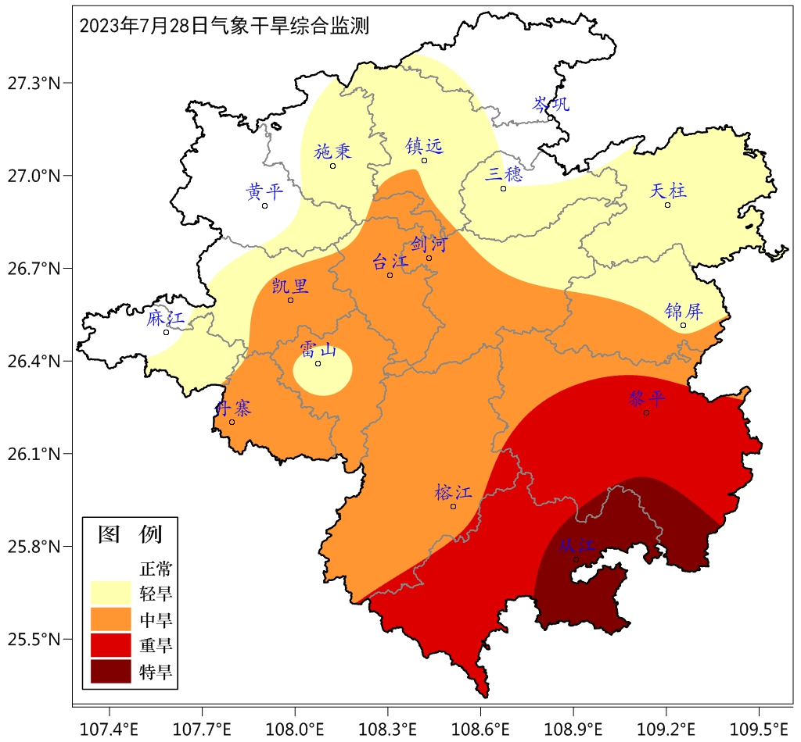
附图 7月28日黔东南州气象干旱综合监测图

